**Potraviny 2 roč. November**

- Delenie a použitie bravčového mäsa

- Údené bravčové mäso

- Slanina, druhy, masť, škvarenie

- Charakteristika a delenie baranieho mäsa

**Delenie a použitie bravčového mäsa**

**Delenie**

**Pred delením** treba bravčové poloviceprimeraneopracovať t.j. **zbaviť zvyškov vnútorností, krvavých podliatin, zrazenej krvi, štetín i drobných útržkov mäsa a kostí.** Po stiahnutí slaniny delíme bravčové polovice na jednotlivé základné časti.

**Časti bravčových polovíc:**

**stehno, pečienka (karé), panenská, plece, krkovička, bôčik, kolená, nohy, hlava, lalok.**

**Použitie**

**Stehno.** Mäso z vykosteného stehna rozdelené na časti sa upravuje na pokrmy dusením, pečením, opekaním, vyprážaním. Stehno v celku sa upravuje údením.

**Pečienka (karé).** Vhodne upravenú pečienku pripravujeme dusením, pečením a vyprážaním.

**Panenská.** Je najcennejšia a najjemnejšia časť bravčového mäsa. Najčastejšie sa používa na prípravu minútok. V celosti sa upravuje dusením a pečením.

**Plece.** Mäso z pleca sa upravuje dusením, vo forme gulášu, perkeltu, ako aj pečením. Rolované pliecko sa upravuje údením.

**Krkovička.** Vhodne upravená krkovička sa upravuje pečením.

**Bôčik.** Upravuje sa pečením a údením.

**Kolená.** Upravujú sa varením a pečením v celosti. Vykostené a zbavené prebytočného tuku sa používajú na prípravu dusených pokrmov. Kolienko v celosti sa upravuje aj údením.

**Nohy**. Používajú sa na prípravu vývaru, rôsolu a huspeniny.

**Hlava** sa pripravuje varením. Uvarené mäso tvorí základnú časť surovín pri príprave huspeniny, tlačenky a jaterníc.

**Lalok.** Používa sa ako prísada do mletého mäsa, alebo sa podáva uvarený v celosti, (vychladnutý) natretý cesnakom a paprikou.

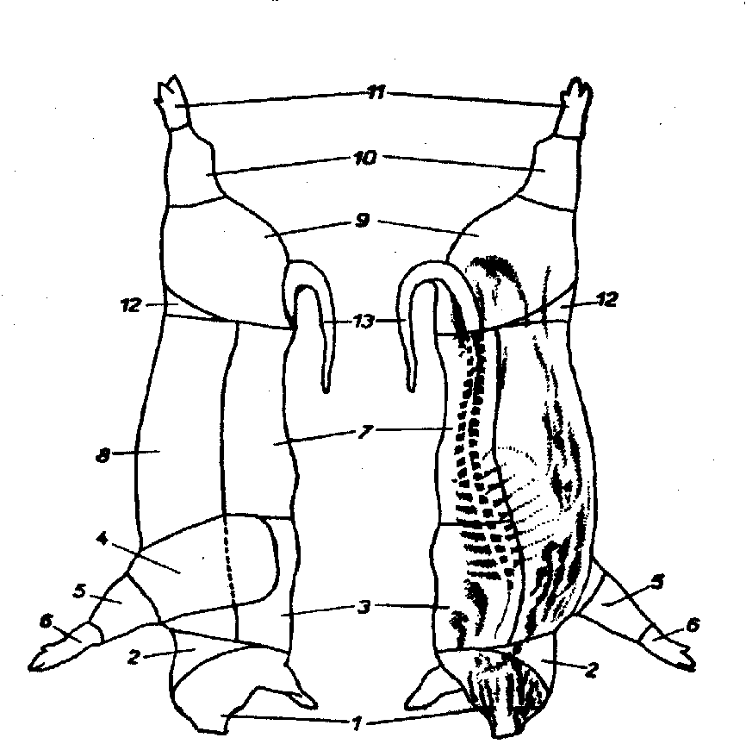

Obr. č. 7 Časti bravčových polovíc

1 – hlava, 2 – lalok, 3 – krkovička, 4 – plece,

5 – predné kolienko, 6 – predná nožička,

7 – pečienka, 8 – bok (bôčik), 9 – stehno,

10 – zadné kolienko, 11 – zadná nožička,

12 – šunkový výrez, 13 – chvost

**Údené mäso**

Z bravčového mäsa sa upravuje údením:

* **stehno v celosti (šunka),**
* **časti vykosteného stehna,**
* **pečienka,**
* **krkovička,**
* **zavinuté pliecko (rolovaná šunka),**
* **bôčik,**
* **kolienka,**
* **hlava,**
* **jazyk,**
* **nohy.**

**Šunka.** Pre svoje mnohostranné použitie v studenej kuchyni patrí medzi najobľúbenejšie a najcennejšie druhy údeného mäsa. Na šunku sa vyberajú stehná z mladších kusov. Mäso má mať svetlejšiu farbu, nemá byť príliš pokryté tukom. Najlepšie sú stehná 5 až 6 kg. Akostná šunka má typický tvar a hladký lesklý povrch zlatožltej farby. V kuse je tuhá a pevná. Kvalitná šunka má sviežu vôňu a primerane slanú chuť.

**Údené mäso.** Najčastejšie pripravujeme varením, prípadne šunku aj dusením a pečením. Mäso pred varením čiastočne vykostíme (karé, krkovička) a umyjeme. Údené mäso vkladáme do neosolenej vriacej vody tak, aby bolo úplne ponorené a miernym varom ho uvaríme do mäkka. Celkový čas varenia šunky je asi dve až tri hodiny. Závisí to od veľkosti šunky. Varenú šunku podávame ako teplý alebo studený pokrm. Jemné druhy údenín používame na prípravu obložených mís a pod.

Konzistencia údeného mäsa musí byť tuhá, vôňa a chuť mäsa príjemná po údení, primerane slaná, bez nežiaducich príchutí a zápachov.

Surové údené mäsá sa skladujú v chladných, suchých, dobre vetraných priestorov. Varené údené mäsá v chladnom prostredí.

[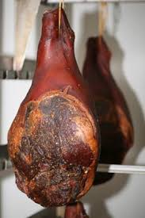](http://i.sme.sk/cdata/7/43/4372797/sunka7-vysiaca.jpg)

**Slanina, druhy, masť, škvarenie**

Tuky sa vyskytujú v každom živočíchovi, najmä pod kožou a na vnútornostiach. Tuky sú najbohatším zdrojom energie. Chemické zloženie tukového tkaniva, jeho hrúbka a kvalita závisí od druhu zvieraťa, jeho kondície, pohlavia, krmiva a od mnohých činiteľov.

**Slanina.** Je pre svoje mnohostranné použitie v dnešnej modernej kuchyni takmer nenahraditeľná. Použitím slaniny zvyšujeme energetickú hodnotu pokrmu, ale aj ovplyvňujeme a zvýrazňujeme chuť jednotlivých pokrmov.

**Druhy:**

**Údená slanina.** Je vyúdený bravčový tuk (slanina z chrbtovej časti) s kožou. Je pevnej konzistencie, nemazľavá, bielej až žltej farby. Údenú slaninu používame pri úprave mnohých druhov mäsa, zveriny, hydiny ako vložku alebo ako súčasť mnohých pokrmov (omáčok, štiav, minútok a pod.).

**Anglická slanina.**  Pripravuje sa špeciálnou úpravou vykostenej časti bravčového bôčika. Tento druh slaniny je prerastený vrstvami mäsa, má tuhšiu konzistenciu a bielu až ružovkastú farbu. Používame ju na prípravu minútok, alebo studenú na rozličné obloženiny, nárezy a pod.

**Papriková slanina (solená chrbtová slanina bez kože).** Má polotuhú konzistenciu, vôňu po údení a paprike, je primerane slaná a má pálivú chuť po paprike. Používame ju obvykle na prípravu minútok, na rozličné nárezy , obloženiny a pod.

**Bravčová masť, škvarenie.**

Získava sa zo slaniny a vnútorného sadla priemyselným i domáckym vytápaním. Akosť a trvanlivosť bravčovej masti závisia od spôsobu získavania a skladovania a od druhu, pohlavia a kŕmenia zvieraťa.

**Domáca škvarená masť.**  Spracúva sa na ňu čerstvé, surové, predovšetkým chrbtové tukové tkanivo. Vytápa sa za sucha vyškvarením rozohriatej slaniny v otvorených nádobách. Má mať biele sfarbenie, hladkú až jemne krupicovú štruktúru.

[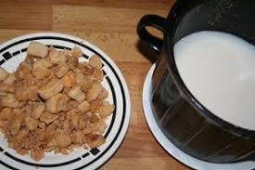](http://www.google.sk/imgres?imgurl=http://i.sme.sk/cdata/2/43/4312272/zabPAnel-mast-skvarky.jpg&imgrefurl=http://domacnost.sme.sk/c/4312272/zabijacku-si-mozete-spravit-aj-v-panelaku.html&usg=__Amh9qS_JoMS0Dn9fueTsjwBDolk=&h=200&w=300&sz=15&hl=sk&start=2&zoom=1&tbnid=j0AoZyOBMFO19M:&tbnh=77&tbnw=116&prev=/images%3Fq%3Dslanina%2Bna%2Bvyt%25C3%25A1panie%26hl%3Dsk%26gbv%3D2%26tbs%3Disch:1&itbs=1)[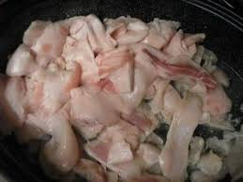](http://www.google.sk/imgres?imgurl=http://varecha.pravda.sk/uploady/stredny-1-29.jpg&imgrefurl=http://varecha.pravda.sk/recepty/domace-skvarky-v-canade-fotorecept/6225-pouzi.html&usg=__Su4GZqvJDChJZjKxVUG-8-3D9b0=&h=225&w=300&sz=19&hl=sk&start=9&zoom=1&tbnid=xoDSA1X6VMkUsM:&tbnh=87&tbnw=116&prev=/images%3Fq%3Dslanina%2Bna%2Bvyt%25C3%25A1panie%26hl%3Dsk%26gbv%3D2%26tbs%3Disch:1&itbs=1)

**Charakteristika a delenie baranieho mäsa**

**Baranie mäso** máva červené až tmavočervené sfarbenie, jemnú vláknitú štruktúru a charakteristickú chuť a vôňu. **Vyznačuje sa vysokou biologickou hodnotou.** Chudé, vhodne upravené baranie mäso získame z jednoročných kusov. Mäso zo starých kusov je tmavšie a máva hrubšiu štruktúru. Baranie mäso obsahuje pomerne mnoho draslíka, sodíka, a najmä železa (10 – krát) viac ako teľacie. **Odporúča sa málokrvným pacientom, hodí sa aj pre deti a ľudí sedavého zamestnania.** Baranie mäso je pomerne viac prerastené blanami a šľachami ako mäso iných jatočných zvierat, preto potrebuje dlhší čas na dozretie (odležanie).

Baraní loj má tuhšiu konzistenciu a po zohriatí veľmi rýchlo chladne, preto sa musia jedlá z baranieho mäsa podávať horúce. U nás je spotreba pomerne malá, čo odporuje zásadám správnej výživy.

**Podľa normy sa baranie mäso rozdeľuje do dvoch akostných tried:**

**I. akostná trieda** zahŕňa mäso zvierat do dvoch rokov, s dobre vyvinutými svalmi, nevystupujúcimi kosťami a nepatrnými vrstvami podkožného tuku. Povrch mäsa má byť suchý, na reze pretučnený.

**II. akostná trieda** zahŕňa mäso starších zvierat a mäso mladších zvierat nevyhovujúce znakom I. triedy.

**Baranie mäso sa dodáva v týchto trhových druhoch:**

* **stiahnutý kus v jatočnej úprave bez hlavy,**
* **stehno s kosťou,**
* **chrbát,**
* **plece,**
* **krk,**
* **bok.**

[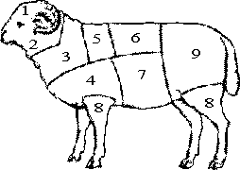](http://bedrunka.unas.cz/recepty/skopec.gif)